- LANDING PAGE
- Header
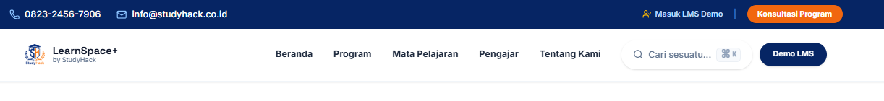
Masuk LearnSpace+
Sesuaikan dengan acuan

Logo dibuat lebih besar, Studyhack Education Center [Landing Page]

- Referensi Awal sebagai acuan desain
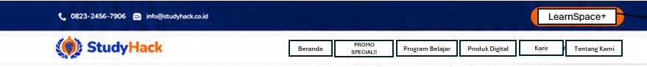

- Main Slide

Referensi Awal sebagai acuan desain


- Banner PROMO SPESIAL !! <klik PROMO SPESIAL !! di header, pindah kesini>


Referensi Awal sebagai acuan desain
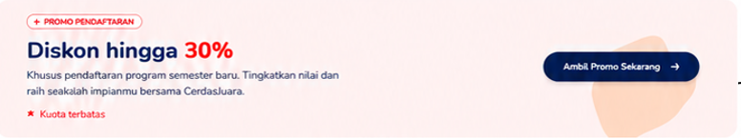

- Program Belajar <klik Program Belajar di header, pindah kesini>
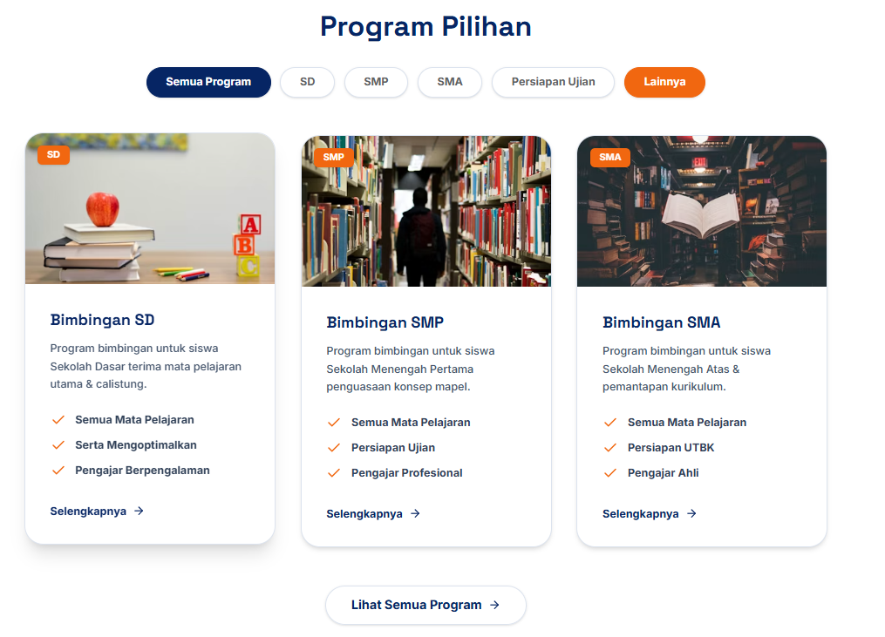
Referensi Awal sebagai acuan desain
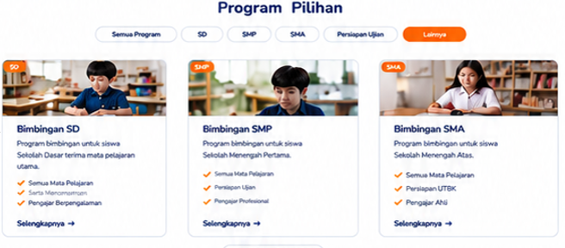

- Program Belajar
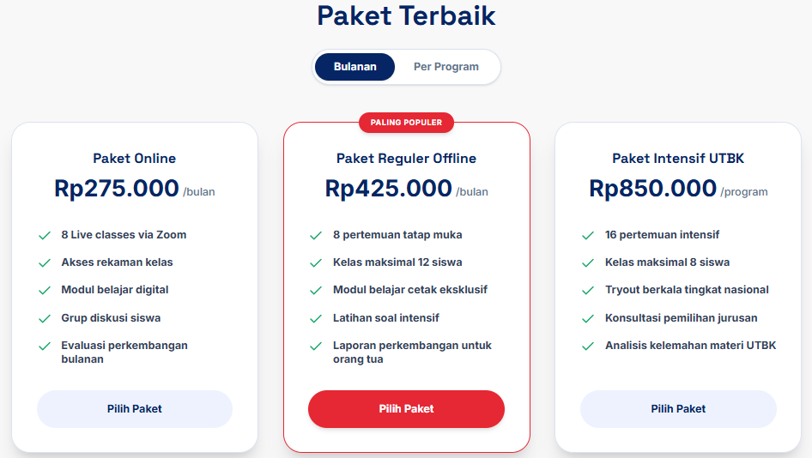
Ubah menjadi tahunan. <harga dikali 11 bulan>

Referensi Awal sebagai acuan desain
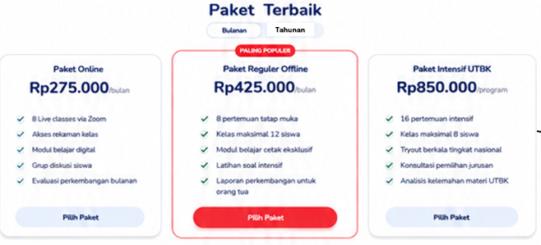

- Program Belajar
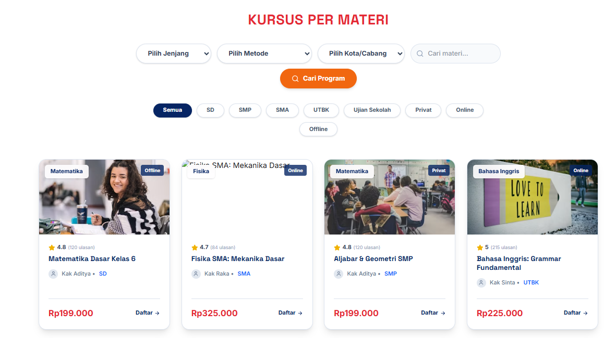
Buat jadi satu baris

Referensi Awal sebagai acuan desain
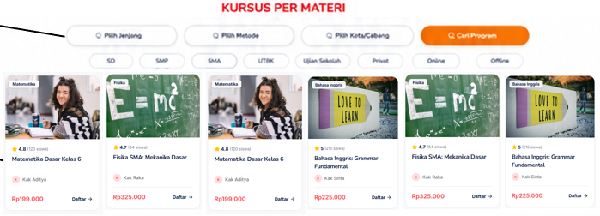

- Produk Digital <Tolong desain nya dekati acuan awal> <Klik header produk digital, pindah kesini>
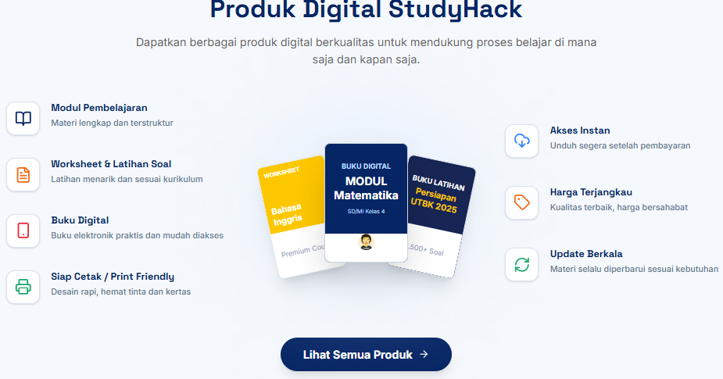

Referensi Awal sebagai acuan desain
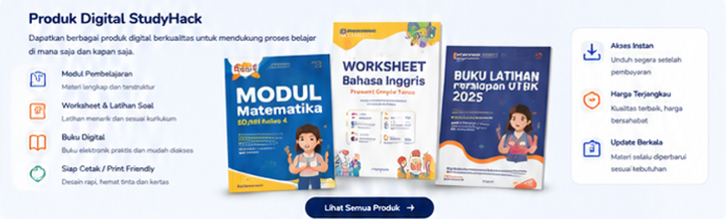

- Karir <Tolong buat halaman sederhana untuk info lowongan staff>

- Tentang Kami <Klik Tentang Kami, pindah kesini> <Dekati desain dan urutan acuan> <sesuaikan font>
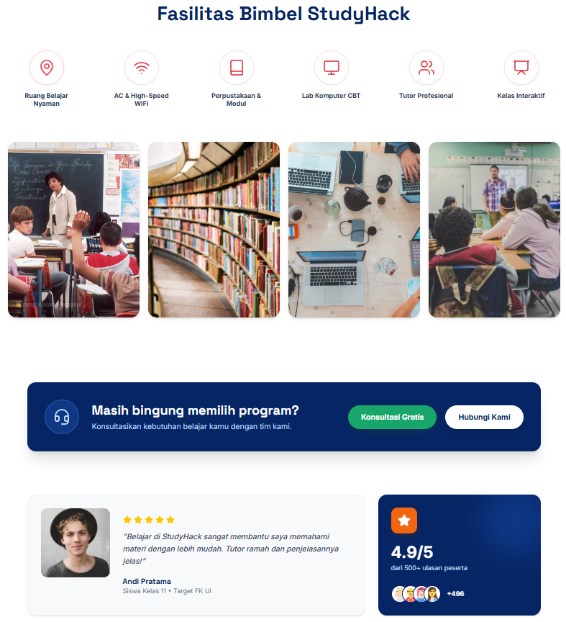

Referensi Awal sebagai acuan desain
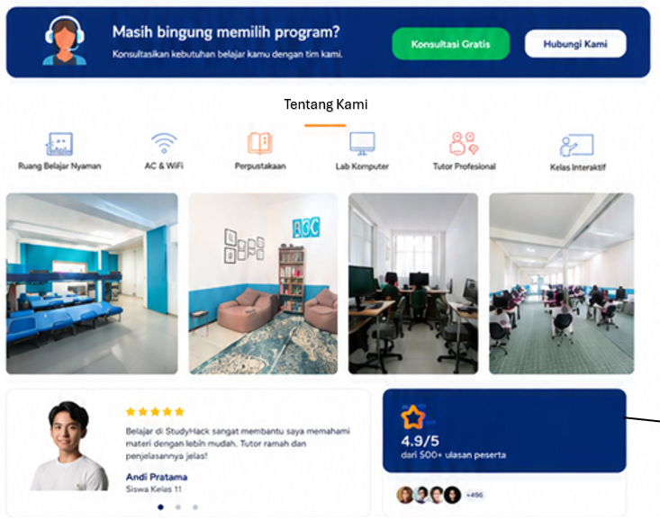
Apakah bisa import dari Google Review??
- Dipercaya Oleh <Dekati desain dan urutan acuan> <sesuaikan font dan nantinya bisa ditambahkan logo>
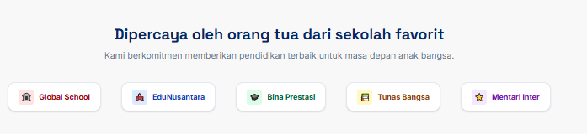

Referensi Awal sebagai acuan desain



- Temukan Kami di Sosial Media <sudah baik>
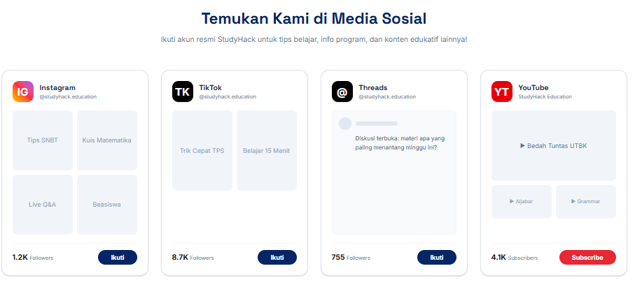
Referensi Awal sebagai acuan desain
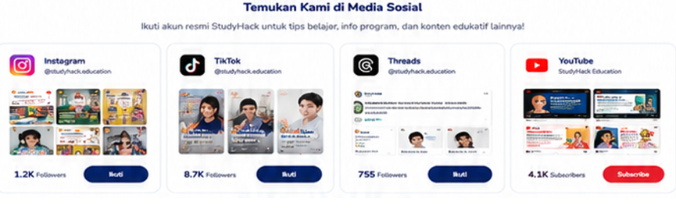

- Temukan Kami di Sosial Media <dekati desain acuan awal>
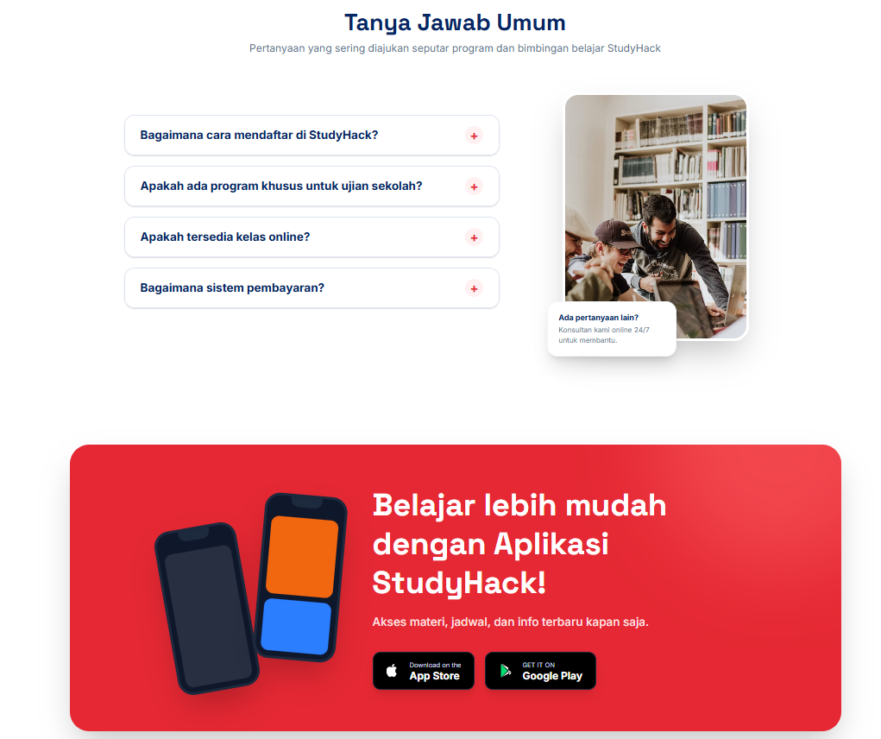

Referensi Awal sebagai acuan desain

